Вниманию родителей детей дошкольного возраста!  Уважаемые родители!  Как правильно внести реквизиты документа подтверждающего право на внеочередное/первоочередное зачиление в детский сад?  В детский сад ребѐнка можно записать с момента его рождения.  Если вы воспользуетесь порталом Госуслуг, то сможете за 15 минут подать заявление в электронном виде, указав в нѐм желательный год зачисления, льготу на внеочередной приѐм ребѐнка, специфику группы, а также 3 желаемых детских сада.  1. Зарегистрируйтесь на портале Госуслуги. Авторизуйтесь.  2. Зайдите в раздел «Услуги».  3. Выберите категорию «Образование».  4. Кликните «Запись в детский сад».  5. Перейдите на вкладку «Запись в детский сад».  6. Нажмите на кнопку «Заполнить заявление».  7.Убедитесь, что ваши персональные | данные заполнены правильно. При необходимости воспользуйтесь кнопкой «Изменить данные профиля». Затем продолжите заполнять заявление.  8. Проверьте свои паспортные данные. Измените, если необходимо.  9. Отметьте, кем вы приходитесь ребѐнку.  10. Заполните персональные данные  ребѐнка.  11. Внесите данные свидетельства о рождении (для ввода римских цифр используйте латинские заглавные буквы I и V).  12. Укажите адрес пребывания ребѐнка.  13. Уточните, совпадают ли адрес места жительства и адрес пребывания ребѐнка. Если нет, укажите адрес места жительства.  14. Выберите 1 - 3 желаемых детских сада.  15. Укажите приоритетный детский сад из выбранных вами. Если на момент желаемой даты зачисления не будет места в выбранных детских садах, и вы согласны на другое | доступное образовательное учреждение, поставьте галочку.  16. Выберите желательную дату зачисления.  17. Укажите специфику группы, в которую хотите определить ребѐнка. Внесите реквизиты документа, подтверждающего необходимость для ребѐнка указанной специфики (если есть).  18. Укажите желаемый режим пребывания ребѐнка в детском саду.  19. Отметьте, есть ли у вас льготы. Если да, укажите какие (выбрать из всплывающего списка).  В строке «Реквизиты документа, подтверждающего наличие льготы» Вам необходимо указать наименование документа, серию, номер и дату выдачи!  Полный комплект документов содержит Приказ Минпросвещения от 15 мая 2020 года № 236 «Об утверждении Порядка приема на обучение по образовательным программам дошкольного образования». Льготникам необходимо предоставить сведения,
подтверждающие их право на преимущества при зачислении в  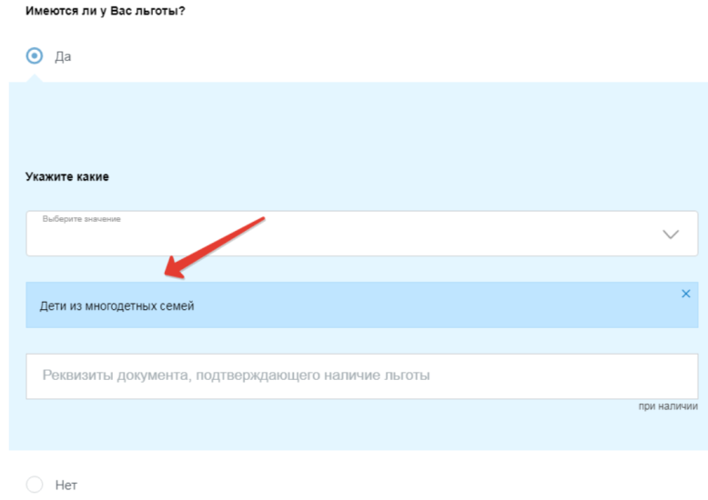  детский сад. (Например, справку с места работы, удостоверение многодетной семьи, удостоверение из подразделений особого риска, свидетельство о смерти родителя и пр.).  20. Загрузите электронные копии необходимых документов.  21. Отметьте галочками своѐ согласие на обработку данных. В личный кабинет вам придѐт уведомление, сообщающее, что ребѐнка поставили в очередь на зачисление. При необходимости вы сможете отменить или изменить запись. Также можно отслеживать очередь. | Важно! Список льготников утвержден на федеральном уровне, однако в регионах РФ могут быть предусмотрены дополнительные льготные позиции для зачисления детей в детский сад.  Наш адрес: 357850, Ставропольский край, Курский район, станица Курская, улица Гагарина, 4, кабинет 6.  График работы отдела образования:  Понедельник - пятница: с 8.00 до 17.12 часов.  Перерыв на обед: с 12.00 до 14.00 часов.  Суббота, воскресенье: выходные дни.  Тел.: (8 7964) 6-54-99, (8 7964) 6-59-95,  E-mail: kursky.rono@yandex.ru.  ст. Курская  2022 год | ОТДЕЛ ОБРАЗОВАНИЯ АДМИНИСТРАЦИИ КУРСКОГО МУНИЦИПАЛЬНОГО ОКРУГА СТАВРОПОЛЬСКОГО КРАЯ  как правильно внести реквизиты документов, подтверждающих льготное право за внеочередное/первоочередное получение услуги при самостоятельной подаче заявления на регистрациооный учетдля определения в дошкольное учреждение через портал государственных услуг

